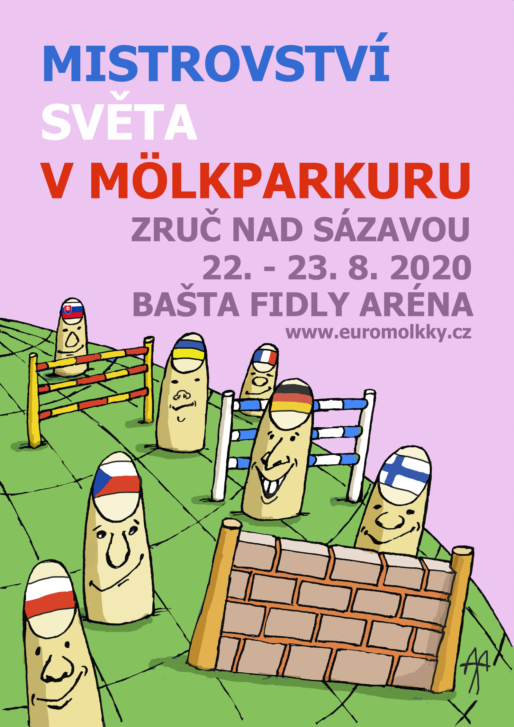
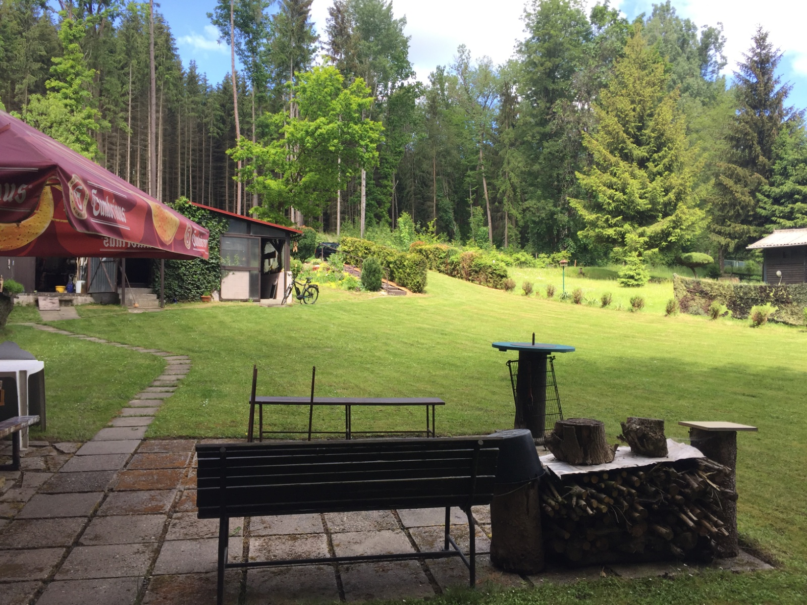
Bašta Fidly Aréna, Zruč nad Sázavou, V Maloninách
21. – 23. 8. 2020
pátek 17:00 prezence, tréninky
sobota 9:30 kvalifikace, předkola a 1. kola play off
neděle 9:30 čtvrtfinále, semifinále, finále

rozpisy, přihlášky do 9. 8. 2020 a informace:
www.euromolkky.cz
MS v MÖLKPARKURU – rozpis soutěží
Místo konání: Bašta Fidly Aréna, V Maloninách, 285 22 Zruč nad Sázavou, 777 922 395, tráva
Datum konání: pátek – neděle 21. – 23. srpna 2020
Pořadatel: SKM Zruč nad Sázavou – TENNISLINE, z. s.
Organizační výbor: Leoš Fiala 777 922 395, Bohuslav Bauštein 777 139 047, Mária Fialová 724 327 778
Přihlášky a informace: mailem na adresu leos.fiala@volny.cz nebo SMS na číslo 777 922 395, přihlášky musí obsahovat celá jména a data narození hráčů, pro všechny soutěže je uzávěrka 9. 8. 2020 ve 24:00, startuje max. 50 hráčů
Losování: losování všech soutěží proběhne v úterý 11. 8. 2020 v 19:05 v klubovně SKM Zruč a ve čtvrtek 13. 8. 2020 bude zveřejněno na stránkách www.euromolkky.cz
Soutěže: jednotlivci, dvojice, týmy (tři členové, náhradník možný)
Startovné: 200 Kč nebo 8 Euro za každého hráče, účet SKM Zruč 554070/5500, v. s. 210220, uveďte jméno hráče nebo družstva, možno platit v hotovosti při prezenci
Systém: v kvalifikaci absolvuje každý hráč 5 hodů na každé ze 6 překážek, tři nejlepší výsledky se započítávají do všech soutěží, do play off bude nasazení podle výsledků kvalifikace
Překážky: 1. francouzské okno/french window/ranskalainen ikkuna – rozstřel, 12 mölekk je umístěno v základním postavení, 25 cm za překážkou širokou 40 cm a vysokou 25 cm 2. terč/target/tavoite – technický hod, mölkky č. 6 je umístěna v přední části terče o průměru 60-70 cm, zůstanou-li mölkka nebo kolík větší polovinou v terči, získává hráč další tři body 3. čínská zeď/chinese wall/kiinan muuri – přehoz, mölkka č. 9 je umístěna ve vzdálenosti 4 – 4,5 m na šířku mölkkys za překážkou vysokou 160 mm 4. průsmyk/pass/sirtää – vypich, mölkka č. 10 je umístěna ve vzdálenosti 4 – 4,5 m za dvěma překážkami na šířku mölkky od sebe 5. tri duby/three oaks/kolme tamea – dálkový hod, mölkka č. 11 je umístěna ve vzdálenosti 6,5 - 8 m a je zakryta 3 překážkami 6. koridor/corridor/käytävä – dálkový hod, mölkka č. 12 je umístěna ve vzdálenosti cca 7 - 9 m, dráha kolíku je vytyčena 4 překážkami
Hodnocení: na překážce č. 1 získává hráč tolik bodů, kolik srazí mölekk, překážka při hodu nesmí spadnout ani se ze svého postavení vychýlit o více než 1 cm, u překážky č. 2 může hráč získat 6 + 3 + 3 celkem 12 bodů, za sražení mölkky na překážkách č. 3 – 6 získává hráč jejich bodovou hodnotu, maximální hodnota za úspěšné absolvování parkuru je 66 bodů, molkka zasažená kolíkem a znovu postavená o překážku jinou, než která patří k danému hodu, je považována za sraženou
Ceny: první tři v každé kategorii získávají medaile, vítězové plakety a věcné ceny, vítězný tým získává putovní pohár a volné startovné na EUROMÖLKKY 2020
Časový program: pátek 21. 2. 2020 17:00 – 21:00 prezence, tréninky
sobota 22. 2. 2020 8:30 – 9:25 prezence, tréninky 9:30 – 13:00 kvalifikace 13:30 – 18:00 předkolo a 1. kolo play off 18:00 – 21:00 finále jednotlivců na překážkách
neděle 23. 2. 2020 09:30 čtvrtfinále 13:00 semifinále 14:30 zápasy o 3. místo 15:00 finálový blok 16:00 vyhlášení výsledků
Časový program bude upřesněn po rozlosování.

PŘEKÁŽKY:
1. francouzské okno 2. terč 3. čínská zeď
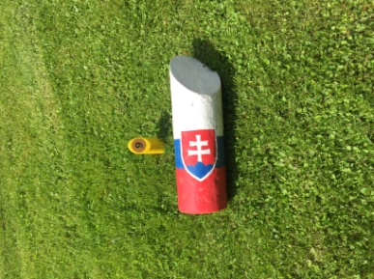
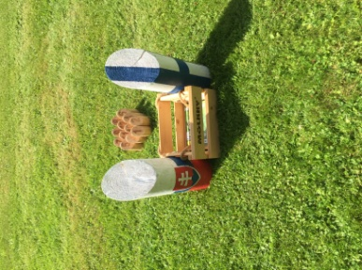
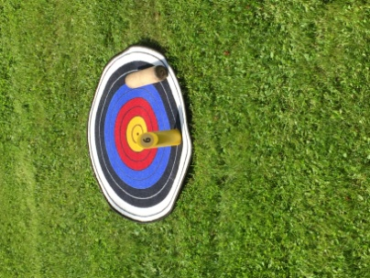

4. průsmyk 5. tri duby 6. koridor
